


มาตรการการยกระดับคุณธรรมและความโปร่งใสภายในหน่วยงาน
ประจำปีงบประมาณ พ.ศ. 2569

มาตรการการยกระดับคุณธรรมและความโปร่งใสภายในหน่วยงาน
ประจำปีงบประมาณ พ.ศ. 2569

ตามที่ สำนักงานคณะกรรมการป้องกันและปราบปรามการทุจริตแห่งชาติ ได้ร่วมกับสำนักงานตำรวจแห่งชาติ ในการขยายการประเมินคุณธรรมและความโปร่งใสในการดำเนินงานของหน่วยงานภาครัฐ (Integrity and Transparency Assessment: ITA) ของหน่วยงานภาครัฐระดับต่ำกว่ากรม (ระดับสถานีตำรวจ) ในปีงบประมาณ พ.ศ. 256๙ สถานีตำรวจภูธรเทพสถิต ในฐานะหน่วยงานในสังกัด ตำรวจภูธรจังหวัดชัยภูมิ กองบัญชาการตำรวจภูธรภาค 3 สำนักงานตำรวจแห่งชาติ ซึ่งมีภารกิจในการบริการประชาชนในเขตพื้นที่เพื่อสะท้อนให้เห็นถึงบทบาทและความสำคัญของการบริหารราชการของสถานีตำรวจ และเกิดกลไกการมีส่วนร่วมและการป้องกันการทุจริตในการบริหารราชการในเขตพื้นที่ ควบคู่ไปกับการประเมินคุณธรรมและความโปร่งใสในการดำเนินงานของหน่วยงานภาครัฐ (Integrity and Transparency Assessment: ITA) ของส่วนราชการในพื้นที่รับผิดชอบ จึงมีความจำเป็นอย่างยิ่งที่จะต้องมีการพัฒนาระบบการบริหารราชการ การให้บริการ ให้มีคุณธรรมและความโปร่งใส
1. การเตรียมความพร้อมรับการประเมินคุณธรรมและความโปร่ง ในการดำเนินงานของหน่วยงานภาครัฐ (Integrity and Transparency Assessment : ITA) ของสถานีตำรวจประจำปีงบประมาณ พ.ศ.256๙ รายละเอียดดังนี้
1.1. จัดทำคำสั่งแต่งตั้งคณะทำงานขับเคลื่อนและกำกับติดตามการประเมินคุณธรรมและความโปร่งใสในการดำเนินงานของหน่วยงานภาครัฐ (Integrity and Transparency Assessment: ITA) ของสถานีตำรวจ ประจำปีงบประมาณ พ.ศ.256๙ ตามคำสั่ง สภ.สภ.เทพสถิต ที่ 223/2569 ลงวันที่ 21 พฤษภาคม 2569
1.2. การศึกษาและวิเคราะห์กรอบการประเมิน และประเด็นที่สถานีตำรวจภูธรต้องดำเนินการและประเด็นที่ต้องปรับปรุงและพัฒนา สถานีตำรวจภูธรเทพสถิตได้ดำเนินการศึกษาและวิเคราะห์กรอบการประเมิน และประเด็นที่สถานีตำรวจภูธรเทพสถิตต้องดำเนินการและประเด็นที่ต้องปรับปรุงและพัฒนา ในการเตรียมความพร้อมรับการประเมินคุณธรรมและความโปร่ง ในการดำเนินงานของหน่วยงานภาครัฐ (Integrity and Transparency Assessment : ITA) ของสถานีตำรวจ ประจำปีงบประมาณ พ.ศ.256๙ รายละเอียดดังนี้

ตัวชี้วัดการประเมิน ITA | ประเด็นที่ต้องดำเนินการและต้องปรับปรุงและพัฒนา
แบบวัดการรับรู้ของผู้มีส่วนได้ส่วนเสียภายใน
1) การปฏิบัติหน้าที่ | ๑.มีการบังคับใช้กฎหมายอย่างเท่าเทียม ไม่เลือกปฏิบัติ  ๒.การอำนวยความสะดวกในการให้บริการและการรักษาความปลอดภัยในชีวิตและ  ทรัพย์สิน  3.การไม่รับแจ้งเหตุ และการไม่รับแจ้งความ  4.การปฏิบัติต่อผู้ต้องหาอย่างเหมาะสม  5.การสืบสวน สอบสวน การดำเนินคดี มีความเป็นธรรมเป็นไปตามกกหมายปราศจาก  ผลประโยชน์ทับซ้อน  6.มีการประพฤติตนเป็นผู้กระทำผิดกฎหมายเสียเอง เช่นการค้ายาเสพติด การจัดการ  พนัน
2) การใช้จ่าย  งบประมาณและการ  จัดซื้อจัดจ้าง | ๑.งบประมาณที่ได้รับการจัดสรรและแผนการใช้จ่ายงบประมาณของหน่วยงาน การ  จัดซื้อจัดจ้าง/การจัดหา พัสดุ และการตรวจรับพัสดุที่มีความโปร่งใส ตรวจสอบได้ และ  ปราศจากการเอื้อประโยชน์ให้ผู้ประกอบการ รายใดรายหนึ่ง  ๒.การเบิกจ่ายเท็จ
3) การใช้อำนาจ | ๑.การไม่เลือกปฏิบัติ มีความเป็นธรรม  ๒.ใช้ อำนาจและตำแหน่งหน้าที่ในเชิงลบเพื่อแสวงหาผลประโยชน์ส่วนตน  ๓.การใช้อำนาจของผู้บังคับบัญชาตาม สายงานหรือข้ามสายงานในการสั่งการให้ทำธุระ  ส่วนตัวและสั่งการให้ทำในสิ่งที่ผิดระเบียบหรือกฎหมาย  ๔.ระบบการบริหารกำลังพลของหน่วยงานที่มีการประเมินผลบุคลากรและการให้คุณให้  โทษที่ ชัดเจน ซึ่งนำไปสู่การปฏิบัติได้จริงและเป็นที่ยอมรับของบุคลากร และมีการเสนอ  เลื่อนขั้นเงินเดือนหรือ ค่าตอบแทนด้วยความชอบธรรม โดยปราศจากการเอื้อประโยชน์  ให้กลุ่มหรือพวกพ้องได้รับประโยชน์หรือ ความดีความชอบเป็นพิเศษ
4) การใช้ทรัพย์สิน  ของราชการ | ๑.ผู้บริหารและเจ้าหน้าที่ตำรวจ ในสถานีตำรวจ มีการนำรถหรือทรัพย์สินที่เป็นของราชการหรือของ  กลางในคดีไปใช้เพื่อประโยชน์ ของตนเองหรือพวกพ้อง  ๒.การวางระบบของสถานีตำรวจในการจัดเก็บรักษาเงินหรือทรัพย์สินของกลาง ในคดีเพื่อป้องกัน  ไม่ให้ถูกสับเปลี่ยนหรือการไม่นำเข้าระบบ  ๓.การจัดเก็บทรัพย์สินหรือสิ่งของที่ได้จาก การรับบริจาค รวมถึงการขออนุญาตอย่างถูกต้องในกรณีที่  ต้องมีการขอยืมหรือเบิกจ่ายทรัพย์สินของ ราชการไปใช้ปฏิบัติงาน

ตัวชี้วัดการประเมิน  ITA | ประเด็นที่ต้องดำเนินการและต้องปรับปรุงและพัฒนา
5) การแก้ไขปัญหา  การทุจริต | ๑.การเป็นตัวอย่างที่ดี ของหัวหน้าสถานีตำรวจในการปฏิบัติงานด้วยความซื่อสัตย์สุจริต มีคุณธรรม มี  ความโปร่งใส ไม่ลุแก่อำนาจ การดำเนินการทางวินัยและคดีความตามกฎหมายของผู้บังคับบัญชาตาม  สายงานกับเจ้าหน้าที่ที่มีการใช้ อำนาจในทางที่ผิด การมีนโยบาย กฎ ระเบียบ และหัวหน้าสถานีให้  ความสำคัญในการป้องกันและแก้ไขปัญหาการทุจริต  ๒.มีนโยบาย และมาตรการป้องกันการทุจริตและแนวทางการปฏิบัติอย่างเป็นรูปธรรม
แบบวัดการรับรู้ของผู้มีส่วนได้ส่วนเสียภายนอก
๖) ความสุจริตใน  การดำเนินงาน | ๑.การปฏิบัติงานและ ให้บริการของเจ้าหน้าที่ด้วยความเต็มใจ มีการชี้แจงขั้นตอนปฏิบัติ  ที่ชัดเจน มีการปฏิบัติตามขั้นตอน และระยะเวลาที่กำหนด มีความเท่าเทียมกันและไม่  เลือกปฏิบัติ มีการให้ข้อมูลเกี่ยวกับการดำเนินการ หรือการให้บริการอย่างชัดเจน เข้าใจ  ง่าย ครบถ้วน ไม่ปิดบังหรือบิดเบือนข้อมูล และมีการอำนวยความสะดวก ในการติดตาม  งานหรือเรื่องที่เคยขอรับบริการ  ๒.ประสบการณ์ด้านการถูกเจ้าหน้าที่ของหน่วยงานที่ติดต่อร้องขอเงิน ของขวัญ ของ  รางวัล วัสดุ อุปกรณ์สำนักงาน หรือประโยชน์อื่นๆ ที่สามารถคำนวณเป็นเงินได้ เพื่อ  อำนวยความสะดวก หรือแลกเปลี่ยนกับการไม่ถูกดำเนินคดี รวมถึงประสบการณ์ด้านการ  ถูกเจ้าหน้าที่ตำรวจในสถานีตำรวจที่ติดต่อ กลั่นแกล้งโดยสร้างพยานหลักฐานเท็จ ประวิง  เวลาในการทำคดี ทำร้ายร่างกายหรือข่มขู่ให้หวาดกลัว และเอื้อประโยชน์ให้แก่  นักการเมืองหรือผู้มีอิทธิพลจนทำให้เกิดความไม่เป็นธรรมในการดำเนินคดี และการมี  พฤติการณ์เป็นคนกลางเสียเองหรือใช้ผู้อื่นเรียกรับเงินหรือผลประโยชน์ในการไกล่เกลี่ย  หรือเรียกร้อง ค่าเสียหายจากผู้กระทำผิดเพื่อช่วยเหลือทางคดี
7) ความเสี่ยงในการ  ติดต่อหรือรับบริการ | ๑.ในการมารับบริการมีโอกาสถูกเรียกรับสินบน หรือเจอการทุจริตของเจ้าหน้าที่  ๒.หากมีเส้นสายหรือรู้จักเป็นการส่วนตัวจะทำให้การติดต่อสะดวกขึ้น  ๓.กลัวว่าเจ้าหน้าที่ไม่มีความซื่อสัตย์สุจริต ไม่กล้ามาติดต่อรับบริการ
แบบตรวจการเปิดเผยข้อมูลสาธารณะ
8) การเปิดเผยข้อมูล | ๑.การเผยแพร่ข้อมูลบนเว็บไซต์ของ สถานีตำรวจให้สาธารณชนได้รับทราบ  ๒.การเผยแพร่ข้อมูลในประเด็นข้างต้นแสดงถึงความโปร่งใสในการบริหารงาน และการ  ดำเนินงานของสถานีตำรวจ
9) การป้องกันการทุจริต | ๑. การดำเนินการเพื่อป้องกันการทุจริต ได้แก่ ประกาศนโยบายต่อต้านการรับสินบน  นโยบาลไม่รับของขวัญและของกำนัลทุกชนิด  การมีส่วนร่วมของหัวหน้าหน่วย  การป้องกันและลดฌโอกาสการรับสินบน  ๒. มาตรการภายในเพื่อส่งเสริมคุณธรรมและความโปร่งใสภายในหน่วย

จากประเด็นที่ต้องดำเนินการและต้องปรับปรุงและพัฒนา สถานีตำรวจภูธรเทพสถิตได้ดำเนินการกำหนดมาตรการ/กิจกรรม โดยกำหนดผู้รับผิดชอบในการเตรียมความพร้อมรับการประเมินคุณธรรมและความโปร่ง ในการดำเนินงานของหน่วยงานภาครัฐ ( Integrity and Transparency Assessment: ITA) ของสถานีตำรวจภูธร ประจำปีงบประมาณ พ.ศ.256๙ รายละเอียดดังนี้
มาตรการ/กิจกรรม  แต่ละประเด็นตามตัวชี้วัด | ขั้นตอนหรือวิธีการ | ผู้รับผิดชอบ | ระยะเวลา  ดำเนินการ | การกำกับ/ติดตามผล
1) การปฏิบัติหน้าที่ | - มีการจัดประชุมชี้แจงและ  ประชาสัมพันธ์ให้แก่ข้าราชการตำรวจในสังกัดได้  รับทราบเกี่ยวกับ มาตรการ/  กิจกรรม ITA ในประเด็น  ด้านการปฏิบัติหน้าที่ของ  ตำรวจทุกนาย  - กำชับหัวหน้างานทุกสาย  งานในสังกัด เข้มงวดกวดขัน  การปฏิบัติชองตำรวจในสาย  งาน ในการประชุมระดับ  ผู้บริหารสถานีตำรวจทุก  สัปดาห์ | ผกก.สภ.เทพสถิต  และข้าราชการตำรวจ  ทุกนายในสังกัด  -งานอำนวยการ  ประสานจัดการประชุม | ตลอดปี  งบประมาณ  พ.ศ. 2569 | ผู้กำกับการสถานีตำรวจภูธรเทพสถิตและคณะทำงาน ITA สถานีตำรวจ ร่วมกันตรวจสอบและติดตามผลการปฏิบัติ  หน้าที่ จากการรายงานผลการปฏิบัติด้านต่างๆ ของตำรวจทุกสายงานในสังกัด
2)การใช้งบประมาณ | - มีการจัดประชุมชี้แจงและ  ประชาสัมพันธ์ให้แก่ข้าราชการตำรวจในสังกัดได้รับทราบเกี่ยวกับ มาตรการ/กิจกรรม ITA ในประเด็นด้านการใช้จ่ายงบประมาณ  - กำชับการปฏิบัติถือตามกฎหมายและระเบียบทเกี่ยวข้อง  - วางมาตรการที่เป็นการลดโอกาสเสี่ยงต่อการทุจริตในการปฏิบัติหน้าท | ผกก.สภ.เทพสถิต,สารวัตรอำนวยการ,  เจ้าหน้าที่งาน  งบประมาณ และเจ้าหน้าที่การเงินสถานีตำรวจภูธรเทพสถิต | ตลอดปี  งบประมาณ  พ.ศ.256๙ | ผู้กำกับการสถานี  ตำรวจภูธรเทพสถิต และ  คณะทำงาน ITA  สถานีตำรวจ  ร่วมกันตรวจสอบ

มาตรการ/กิจกรรม  แต่ละประเด็นตามตัวชี้วัด | ขั้นตอนหรือวิธีการ | ผู้รับผิดชอบ | ระยะเวลา  ดำเนินการ | การกำกับ/ติดตาม  ผล
3) การใช้อำนาจ | - มีการจัดประชุมชี้แจงและประชาสัมพันธ์ให้แก่ข้าราชการตำรวจในสังกัดได้รับทราบเกี่ยวกับมาตรการ/กิจกรรม ITAในประเด็นด้านการใช้อำนาจของเจ้าหน้าที่  ตำรวจในการปฏิบัติหน้าที่  - ทุกสายงานในสังกัดมีการประชุมชี้แจงทำความเข้าใจแก่เจ้าหน้าที่ตำรวจ เกี่ยวกับอำนาจในการปฏิบัติหน้าที่เป็น  ประจำสม่ำเสมอ | ผกก.สภ.เทพสถิต  และข้าราชการตำรวจ  ทุกนายในสังกัด | ตลอดปี  งบประมาณ  พ.ศ. 256๙ | ผู้กำกับการสถานี  ตำรวจภูธรเทพสถิต และ  คณะทำงาน ITA  สถานีตำรวจ  ร่วมกันตรวจสอบ  และติดตามผลการ  ใช้อำนาจในการ  ปฏิบัติหน้าที่ ของ  ตำรวจทุกสายงาน  ในสังกัด
4) การใช้ทรัพย์สินของราชการ | - มีการจัดประชุมชี้แจงและประชาสัมพันธ์ให้แก่ข้าราชการตำรวจในสังกัดได้รับทราบเกี่ยวกับมาตรการ/กิจกรรม ITA ในประเด็นด้านการใช้ทรัพย์สินของทางราชการ | ผู้กำกับการสถานี  ตำรวจภูธรเทพสถิต  และข้าราชการตำรวจ  ทุกนายในสังกัด  - งานพัสดุ | ตลอดปี  งบประมาณ  พ.ศ. 2569 | ผู้กำกับการสถานี  ตำรวจภูธรเทพสถิต และ  คณะทำงาน ITA  สถานีตำรวจ  ร่วมกันตรวจสอบ  และติดตามผลการ  ใช้ทรัพย์สินของทาง  ราชการ ของตำรวจ  ทุกสายงานในสังกัด
5) การแก้ไขปัญหาการทุจริต | - มีการจัดประชุมชี้แจง  และประชาสัมพันธ์ให้แก่  ข้าราชการตำรวจใน  สังกัดได้รับทราบเกี่ยวกับ  มาตรการ/กิจกรรม  Police ITA ในประเด็น  ด้านการแก้ไขปัญหาการ  ทุจริต | ผู้กำกับการสถานี  ตำรวจภูธรเทพสถิต  และข้าราชการตำรวจ  ทุกนายในสังกัด | ตลอดปี  งบประมาณ  พ.ศ. 2569 | ผู้กำกับการสถานี  ตำรวจภูธรเทพสถิตและคณะทำงาน ITA สถานีตำรวจร่วมกันตรวจสอบและติดตามผลการแก้ไข  ปัญหาการทุจริต ของ  ตำรวจทุกสายงานใน  สังกัด
6) ความสุจริตในการดำเนินงาน | - มีการจัดประชุมชี้แจงและประชาสัมพันธ์ให้แก่ข้าราชการตำรวจในสังกัดได้รับทราบเกี่ยวกับมาตรการ/กิจกรรม ITA ในประเด็นความสุจริตในการดำเนินงาน | ผู้กำกับการสถานี  ตำรวจภูธรเทพสถิต  และข้าราชการตำรวจ  ทุกนายในสังกัด | ตลอดปี  งบประมาณ  พ.ศ. 2569 | ผู้กำกับการสถานี  ตำรวจภูธรเทพสถิตและคณะทำงาน ITA สถานีตำรวจร่วมกันตรวจสอบและติดตามผลด้านความ  สุจริตในการดำเนินงาน ของตำรวจทุกสายงานในสังกัด

มาตรการ/กิจกรรม  แต่ละประเด็นตามตัวชี้วัด | ขั้นตอนหรือวิธีการ | ผู้รับผิดชอบ | ระยะเวลา  ดำเนินการ | การกำกับ/ติดตาม  ผล
5) การแก้ไขปัญหาการทุจริต | - มีการจัดประชุมชี้แจงและประชาสัมพันธ์ให้แก่ข้าราชการตำรวจในสังกัดได้รับทราบเกี่ยวกับมาตรการ/กิจกรรม Police ITA ในประเด็นด้านการแก้ไขปัญหาการทุจริต | ผู้กำกับการสถานี  ตำรวจภูธรเทพสถิต  และข้าราชการตำรวจ  ทุกนายในสังกัด | ตลอดปี  งบประมาณ  พ.ศ. 256๙ | ผู้กำกับการสถานีตำรวจภูธรเทพสถิตและคณะทำงาน ITA สถานีตำรวจร่วมกันตรวจสอบและติดตามผลการแก้ไข  ปัญหาการทุจริต ของตำรวจทุกสายงานในสังกัด
6) ความสุจริตในการดำเนินงาน | - มีการจัดประชุมชี้แจงและประชาสัมพันธ์ให้แก่ข้าราชการตำรวจในสังกัดได้รับทราบเกี่ยวกับมาตรการ/กิจกรรม ITA ในประเด็นความสุจริตในการดำเนินงาน | ผู้กำกับการสถานี  ตำรวจภูธรเทพสถิต  และข้าราชการตำรวจ  ทุกนายในสังกัด | ตลอดปี  งบประมาณ  พ.ศ. 256๙ | ผู้กำกับการสถานีตำรวจภูธรเทพสถิตและคณะทำงาน ITA สถานีตำรวจร่วมกันตรวจสอบและติดตามผลด้านความสุจริตในการ ดำเนินงานของตำรวจทุกสายงานในสังกัด
7) ความเสี่ยงในการติดต่อหรือรับบริการ | - มีการจัดประชุมชี้แจงและประชาสัมพันธ์ให้แก่ข้าราชการตำรวจในสังกัดได้รับทราบเกี่ยวกับ มาตรการ/กิจกรรม ITA ในประเด็นความเสี่ยงในการติดต่อหรือรับบริการ  - กำชับหัวหน้างานทุกสายงานในสังกัด กำกับดูแลและให้คำแนะนำการ ไม่รับของขวัญขอบกำนัล และการไม่รับสินบน แก่ผู้ใต้บังคับบัญชา ในการประชุมระดับผู้บริหารสถานีตำรวจทุกสัปดาห์ | ผู้กำกับการสถานี  ตำรวจภูธรเทพสถิต  และข้าราชการตำรวจ  ทุกนายในสังกัด | ตลอดปี  งบประมาณ  พ.ศ. 2569 | ผู้กำกับการสถานีตำรวจภูธรเทพสถิตและคณะทำงาน ITA สถานีตำรวจร่วมกันตรวจสอบและติดตามการปฏิบัติของ  ตำรวจทุกสายงานในสังกัด
8) การเปิดเผยข้อมูล | - มีการจัดประชุมชี้แจงและประชาสัมพันธ์ให้แก่ข้าราชการตำรวจในสังกัดได้รับทราบเกี่ยวกับ มาตรการ/กิจกรรม ITA ในประเด็นด้านการเปิดเผยข้อมูล  - มีการเตรียมช่องทางรองรับการเปิดเผยข้อมูลเช่น เว็ปไซต์, เฟซบุ๊ค , E-mail ธุรการ สภ., กลุ่ม Line เป็น  ต้น ทั้งนี้ต้องเป็นช่องทางที่  ไม่ผิดกฎหมายและการ  เปิดเผยข้อมูลนั้นไม่ส่งผล  กระทบต่อการอำนวยความ  ยุติธรรม | ผู้กำกับการสถานี  ตำรวจภูธรเทพสถิต  และข้าราชการตำรวจทุก  นายในสังกัด  -admin ของสถานีตำรวจ | ตลอดปี  งบประมาณ  พ.ศ. 256๙ | ผู้กำกับการสถานี  ตำรวจภูธรเทพสถิต และคณะทำงาน ITA สถานีตำรวจร่วมกันตรวจสอบและติดตามผลด้าน  ประสิทธิภาพการ  เปิดเผยข้อมูล ของ  ตำรวจทุกสายงานใน  สังกัด
9) การป้องกันการทุจริต | - มีการจัดประชุมชี้แจงและ  ประชาสัมพันธ์ให้แก่  ข้าราชการตำรวจในสังกัดได้  รับทราบเกี่ยวกับ มาตรการ/  กิจกรรม Police ITA ใน  ประเด็นด้านการป้องกันการ  ทุจริต  - กำหนดมาตรการป้องกัน  การทุจริต และแนวทางการ  ตรวจสอบแก่เจ้าหน้าที่  ตำรวจผู้ปฏิบัติทุกสายงาน  - กำชับหัวหน้างานทุกสาย  งานในสังกัด กำกับดูแลการ  ดำเนินการตามมาตรการ  ป้องกันการทุจริตและ  ตรวจสอบการทุจริตของ  ผู้ใต้บังคับบัญชา ในการ  ประชุมระดับผู้บริหารสถานี  ตำรวจทุกสัปดาห์ | ผู้กำกับการสถานี  ตำรวจภูธรเทพสถิต  และข้าราชการตำรวจทุกนายในสังกัด  งาน อก.จัดทำคำสั่งและ  แนวทางการปฏิบัติ | ตลอดปี  งบประมาณ  พ.ศ. 256๙ | ผู้กำกับการสถานี  ตำรวจภูธรเทพสถิตและคณะทำงาน ITA สถานีตำรวจร่วมกันตรวจสอบและติดตามผลการ  ปฏิบัติการป้องกันการ  ทุจริต ของตำรวจทุก  สายงานในสังกัด

1.3 การชี้แจงและให้ข้อมูลเกี่ยวกับการประเมินคุณธรรมและความโปร่ง ในการดำเนินงานของหน่วยงานภาครัฐ (Integrity and Transparency Assessment: ITA) ของสถานีตำรวจ ประจำปีงบประมาณ พ.ศ. 256๙ แก่เจ้าหน้าที่ตำรวจในหน่วยงาน
สถานีตำรวจภูธรเทพสถิต ได้ดำเนินการประชุมการขับเคลื่อนการประเมินคุณธรรม และ ความโปร่งใสในการดำเนินงานของหน่วยงานภาครัฐ (Integrity and Transparency Assessment: ITA) ของสถานีตำรวจ ประจำปีงบประมาณ พ.ศ.๒๕๖๙ โดยมี พ.ต.อ.อลงกรณ์ คลังเงิน ผกก.สภ.เทพสถิต เป็นประธานการประชุม ซึ่งการประชุมดังกล่าวมีวัตถุประสงค์ เพื่อแจ้งคำสั่งแต่งตั้งคณะกรรมการขับเคลื่อนการประเมินคุณธรรมและความโปร่งใสในการดำเนินงาน ของหน่วยงานภาครัฐ (Integrity and Transparency Assessment: ITA) ของสถานีตำรวจ และทำความเข้าใจ กรอบการประเมินคุณธรรมและความโปร่งใสในการดำเนินงานของหน่วยงานภาครัฐ (Integrity and Transparency Assessment: ITA) ของสถานีตำรวจ ประจำปีงบประมาณ พ.ศ. ๒๕๖๙ ประกอบด้วย ๓ ประเด็นสำคัญ ได้แก่
๑) แบบวัดการรับรู้ของผู้มีส่วนได้ส่วนเสียภายใน (Internal Integrity and Transparency Assessment: IIT)
- ให้สถานีตำรวจทำความเข้าใจในข้อคำถามและสร้างความตระหนักรู้เกี่ยวกับประเด็นข้อคำถาม ให้ผู้มีส่วนได้ส่วนเสียภายในทราบ ก่อนทำการประเมินแบบวัดการรับรู้
๒) แบบวัดการรับรู้ของผู้มีส่วนได้ส่วนเสียภายนอก (External Integrity and TransparencyAssessment: EIT)
๓) การเปิดเผยข้อมูลสาธารณะ (Open Data Integrity and Transparency Assessment: OIT)
- ให้สถานีตำรวจศึกษาการเข้าใช้ระบบ ITAP พร้อมจัดทำข้อมูลสาธารณะตามแบบฟอร์ม ที่กำหนดลงในระบบดังกล่าว
- ให้สถานีตำรวจนำช่องทางการเปิดเผยข้อมูลสาธารณะ (OIT) เปิดเผย ณ จุดให้บริการ และพัฒนา การให้บริการเพื่อสร้างความรวดเร็วและความสะดวกให้แก่ประชาชน ก่อนทำการประเมินแบบวัดการรับรู้สถานีตำรวจภูธรเทพสถิต มีการประชุมเพื่อซักซ้อม และวางแผน เพื่อดำเนินการเกี่ยวกับมาตรการ/กิจกรรม การประเมินคุณธรรมและความโปร่งใส ในการดำเนินงานของหน่วยงานภาครัฐ (Integrity and Transparency Assessment: ITA) ของสถานีตำรวจ ประจำปีงบประมาณ พ.ศ.๒๕๖๙ เพื่อให้ตำรวจในสังกัดรับทราบ และร่วม ปฏิบัติตามมาตรการ/กิจกรรม พร้อมทั้งเตรียมความพร้อมในการรับการตรวจสอบ จากเจ้าหน้าที่สำนักงาน ป.ป.ช. ในระหว่างการดำเนินการตามมาตรการ/กิจกรรม ได้มีการติดตาม และรายงานผลรวมทั้งการเผยแพร่ข้อมูล OPEN DATA บนเว็บไซต์ ของสถานีตำรวจภูธร เทพสถิต และมีการประชุมเพื่อวางแผน ในการทำงาน มีการกำกับติดตามโดยผู้กำกับการสถานีตำรวจภูธรรัตนาธิเบศร์ ด้วยทุกครั้ง

๒.เตรียมความพร้อมในการเผยแพร่ข้อมูลสาธารณะ (OIT) ตามแบบตรวจสอบการเปิดเผยข้อมูลสาธารณะ
๒.๑ การกำหนดผู้รับผิดชอบ การเผยแพร่ข้อมูลสาธารณะ (OIT) ตามแบบตรวจการเปิดเผยข้อมูลสาธารณ มี
การกำหนดตัวผู้รับผิดชอบดังนี้
หัวข้อแบบตรวจ | รายละเอียดการจัดทำตามแบบตรวจ | ผู้รับผิดชอบ
▪ การจัดทำ OIT
O๑  ข้อมูลผู้บริหาร | ข้อมูลผู้บริหาร  • แสดงรายนามของผู้บริหารสถานีตำรวจ ได้แก่ หัวหน้าสถานีตำรวจและหัวหน้า แต่ละสายงานที่เป็นปัจจุบันประกอบด้วยข้อมูลต่อไปนี้  - ยศ  - ชื่อ  – นามสกุล  - ตำแหน่ง  - รูปถ่าย  - ช่องทางการติดต่อ ต้องระบุเบอร์โทรศัพท์ทีสามารถติดต่อผู้บริหารได้โดยตรง  หมายเหตุ : ๑) ในกรณีที่ยังไม่มีผู้ดำรงตำแหน่ง ให้ใส่ผู้ปฏิบัติหน้าที่แทน  ๒) กรณีมีการเปลี่ยนแปลงให้มีการปรับปรุงให้เป็นปัจจุบัน พร้อมระบุ วันที่ปรับปรุงข้อมูลด้วย | พ.ต.ท.ยุทธนา ลำเภา  ผู้ควบคุม  ๑.จนท.จัดทำขอมูล  - ส.ต.ท.ธราดล ไชยพิมพ์  ๒.จนท เผยแพร่ลงเว็บไซต์ สภ.  - ส.ต.ท.ธราดล ไชยพิมพ์  ดำเนินการเสร็จสิ้น ภายใน ๓๐ เม.ย.  ๖๙
O๒  การประชาสัมพันธ์  ข้อมูลข่าวสาร | การประชาสัมพันธ์ข้อมูลข่าวสาร  • ประชาสัมพันธ์ข้อมูลข่าวสารต่างๆ ในปีงบประมาณ พ.ศ.๒๕๖๙ เช่น ข้อมูลจราจร การดูแลความปลอดภัยในชีวิตและทรัพย์สิน ฯลฯ  • เผยแพร่สื่อสังคมออนไลน์ของสถานีตำรวจ เช่น Facebook หรือ Line เป็นต้น  • ประชาสัมพันธ์ แบบวัด EIT ของหน่วยงานผ่าน Link หรือ QR  Code ที่ download จากระบบ ITAP  โดยให้แสดงไว้บนหน้าแรกของเว็บไซต์หลักของหน่วยงาน  เท่านั้น | หัวหน้างานทุกสายงาน เป็นผู้ควบคุม  ๑.จนท.จัดทำข้อมูลที่จะประชาสัมพันธ์  ๑.๑ ส.ต.ท.ธราดล ไชยพิมพ์  ดำเนินการต่อเนื่องทุกเดือน  ๒.จนท.ลงเว็บไซต์ สภ./ ประชาสัมพันธ์ข้อมูล  ITA/ข่าวสารการตอบ EIT  - ส.ต.ท.ธราดล ไชยพิมพ์  ดำเนินการเสร็จสิ้น ภายใน ๓๐ เม.ย.๖๙
O๓ ผลการปฏิบัติงาน  ของแต่ละสายงาน | ผลการปฏิบัติงานของแต่ละสายงาน  • แสดงภาพและรายละเอียดของการปฏิบัติงานของแต่ละสายงานของสถานีตำรวจนครบาลและสถานีตำรวจภูธร ในรอบ ๓ เดือนของปีงบประมาณ พ.ศ. ๒๕๖๙ (เมษายน ๒๕๖๙- มิถุนายน ๒๕๖๙)  • จำแนกเป็นรายเดือนและเผยแพร่ตามรายเดือนที่ กำหนด  • ข้อมูลอย่างน้อยประกอบด้วย รายละเอียดผลการปฏิบัติงานของแต่  ละสายงานของสถานีตำรวจนครบาล และสถานีตำรวจภูธร วัน เดือน ปี ในการปฏิบัติงานพร้อมภาพถ่าย  • รายละเอียดข้อมูลที เผยแพร่ในข้อ O3 ให้แสดงไว้บนหน้าแรกของเว็บไซต์หลักของหน่วยงานเท่านั้น เพื่อส่งเสริมภาพลักษณ์ของหน่วยงานและเผยแพร่ผลงานต่อสาธารณะ | การรายงานข้อมูลการปฏิบัติราชการ  หัวหน้างานทุกสายงาน ผู้ควบคุม  ๑.จนท.รับผิดชอบข้อมูล  - ส.ต.ท.ธราดล ไชยพิมพ์ (ลงเว็บไซต์ สภ.)  รายงานผลภายในวันที่ ๒๘ ของทุกเดือน
O๔ คู่มือการปฏิบัติงาน  สำหรับเจ้าหน้าที่ | คู่มือการปฏิบัติงานสำหรับเจ้าหน้าที่  • แสดงคู่มือหรือมาตรฐานการปฏิบัติงานตามภารกิจของแต่ละสาย  งาน ดังนี้  - งานอำนวยการ  - งานป้องกันปราบปราม  - งานจราจร  - งานสอบสวน | พ.ต.ท.ยุทธนา ลำเภา  ผู้ควบคุม  จนท.จัดทำคู่มือ  - ด.ต.เฉลิมพล ผ่องแผ้ว  คู่มือ อก.  - ส.ต.ท.นัตพล อินเขียว  คู่มือ งาน ป.  - ร.ต.ท.พูนนิวัต เงินภูเขียว  คู่มือ งาน จร.  - ร.ต.ท.สมชาย กลิ่นศรีสุข  คู่มือ งานสอบสวน  - ส.ต.ท.ธราดล ไชยพิมพ์  จนท.ลงเว็บไซต์ สภ.  ดำเนินการเสร็จสิ้น ภายใน ๓๑ พ.ค.  ๖๙
O๕ คู่มือการให้บริการ  ประชาชน | คู่มือการให้บริการประชาชน  • แสดงคู่มือหรือแนวทางการให้บริการประชาชน โดยจำแนกตาม  หมวดหมู่ของงานบริการแต่ละสายงาน อาทิ  - งานอำนวยการ  - งานป้องกันปราบปราม  - งานจราจร  - งานสืบสวน  - งานสอบสวน | พ.ต.ท.ยุทธนา ลำเภา  ผู้ควบคุม  จนท.จัดทำคู่มือ  - ด.ต.เฉลิมพล ผ่องแผ้ว  - ส.ต.ท.ธราดล ไชยพิมพ์  จนท.ลงเว็บไซต์ สภ.  ทุกงานส่งข้อมูลภายใน ๓๑ พ.ค.๖๙
O๖ E–Service | E-Service  • แสดงระบบบริการประชาชนผ่านอิเล็กทรอนิกส์ออนไลน์ โดยเป็นการอำนวยความสะดวกให้แก่ประชาชน สำหรับบริการด้านต่าง ๆของสถานีตำรวจ อย่างน้อยประกอบด้วย  - ระบบแจ้งความ Online  - ระบบเสียค่าปรับ Online  - ระบบร้องเรียนเจ้าหน้าที่ตำรวจ สำนักงานจเรตำรวจ สำนักงาน ตำรวจแห่งชาติ (Jcoms)  • แสดงช่องทางการเข้าถึงแอปพลิเคชัน Police Care (ตำรวจห่วงใยประชาชน)  • แสดงช่องทางการเข้าถึงระบบติดตามความคืบหน้าทางคดี ผ่านแอปพลิเคชัน ทางรัฐ | พ.ต.ท.ยุทธนา ลำเภา  ผู้ควบคุม  1.จนท.ลงเว็บไซต์ สภ.  - ส.ต.ท.ธราดล ไชยพิมพ์  ดำเนินการเสร็จสิ้นภายใน ๓๑ พ.ค. ๖๙
O๗ ข้อมูลผลการ  ดำเนินงาน  ในเชิงสถิติ | สถิติผลการดำเนินงาน  • สถิติผลการดำเนินงานของสถานีตำรวจ ตามภารกิจหลัก ในเชิงสถิติ ประจำปี  งบประมาณ พ.ศ. ๒๕๖๙ ซึ่งเป็นผลการดำเนินงานในรอบ 6 เดือนแรกของปีงบประมาณ พ.ศ. ๒๕๖๙ (ตุลาคม 2568 - มีนาคม ๒๕๖๙)  • จำแนกเป็นรายเดือนและเผยแพร่เป็นประจำทุกเดือน อย่างน้อยประกอบด้วย  1) สถิติคดีอาญาตามระบบ CRIMES  2) สถิติการตั้งจุดตรวจ จุดสกัด  3) สถิติการแจ้งความคืบหน้าของการดำเนินคดี  • เปิดเผยทั้งในรูปแบบไฟล์ PDF และรูปแบบ Structured Data ที เครื่อง  สามารถอ่านได้ (Machine Readable) ได้แก่ ข้อมูลในรูปแบบไฟล์ Excel หรือไฟล์ Word เท่านั้น หมายเหตุ : กรณีที ไม่มีข้อมูล ให้ระบุหรือแสดงให้เห็นว่า ไม่มีโดยไม่มีการเว้นว่างข้อมูลไว้ | พ.ต.ท.ยุทธนา ลำเภา  ผู้ควบคุม  ๑.จนท.รับผิดชอบข้อมูล  - ส.ต.ท.นัตพล อินเขียว  นำผลรายงานทุกสิ้นเดือน  นำผลรายงานทุกสิ้นเดือน  ๒.จนท.ลงเว็บไซต์ สภ.  - ส.ต.ท.ธราดล ไชยพิมพ์  รายงานผลทุกสิ้นเดือน
O๘ ข้อมูลคณะกรรมการ  ตรวจสอบและติดตาม  การบริหารงานตำรวจ  (กต.ตร.) ของสถานี  ตำรวจ | ข้อมูลคณะกรรมการตรวจสอบและติดตามการบริหารงานตำรวจ  (กต.ตร.) ของสถานีตำรวจ  • บทบาท อำนาจหน้าที่คณะกรรมการตรวจสอบและติดตาม การบริหารงานตำรวจ (กต.ตร.) ของสถานีตำรวจ  • รายชื่อ รูปถ่าย ตำแหน่ง และอาชีพ ของคณะกรรมการตรวจสอบและติดตามการบริหารงานตำรวจ (กต.ตร.) ของสถานีตำรวจ  • ผลการดำเนินงานของคณะกรรมการตรวจสอบและติดตาม การบริหารงานตำรวจ (กต.ตร.) ของสถานีตำรวจ ที ผ่านมาในรอบ ๓ เดือนของปีงบประมาณ พ.ศ. ๒๕๖๙ (เมษายน ๒๕๖๙ – มิถุนายน ๒๕๖๙)  • จำแนกเป็นรายเดือนและเผยแพร่ตามรายเดือนที่ กำหนด  • กรณี ไม่มีผลการดำเนินงานของ กต.ตร. สถานีตำรวจ ในรอบเดือนใด ให้ระบุหรือแสดงให้เห็นว่า ไม่มีผลการดำเนินงาน | พ.ต.ท.ยุทธนา ลำเภา  ผู้ควบคุม  ๑.จนท.จัดทำขอมูล  - ด.ต.เฉลิมพล ผ่องแผ้ว  ๒.จนท เผยแพร่ลงเว็บไซต์ สภ.  - ส.ต.ท.ธราดล ไชยพิมพ์
O๙  ข้อมูลเงินกองทุนเพื่อการสืบสวน สอบสวน การป้องกัน และ  ปราบปรามการกระทำความผิดทางอาญา | ข้อมูลเงินกองทุนเพื่อการสืบสวน  สอบสวนการป้องกันและปราบปรามการกระทำความผิดทางอาญา  • ข้อมูลเงินกองทุนเพื่อการสืบสวน สอบสวน การป้องกัน และ  ปราบปรามการกระทำความผิดทางอาญา ที่สถานีตำรวจได้รับการ  จัดสรร และการใช้จ่ายเงินกองทุน ไตรมาสที่ ๑ ประจำปี พ.ศ. ๒๕๖๙  (มกราคม ๒๕๖๙ - มีนาคม ๒๕๖๙)  • เปิดเผยทั้งในรูปแบบไฟล์ PDF และรูปแบบ Structured Data ที่เครื่องสามารถอ่านได้ (Machine Readable) ได้แก่ ข้อมูลในรูปแบบ  ไฟล์ Excel หรือไฟล์ Word เท่านั้น หมายเหตุ : กรณีที่ ไม่มีข้อมูล ให้  ระบุหรือแสดงให้เห็นว่า ไม่มี โดยไม่มีการเว้นว่างข้อมูลไว้ | พ.ต.ท.ยุทธนา ลำเภา  ผู้ควบคุม  ๑.จนท.รับผิดชอบข้อมูล  - ด.ต.ทัศนัย แผลติตะ  นำผลรายงานทุกสิ้นเดือน  ๒.จนท.ลงเว็บไซต์ สภ.  - ส.ต.ท.ธราดล ไชยพิมพ์  รายงานผลทุกสิ้นเดือน
O๑๐  แผนการใช้จ่าย  งบประมาณประจำปี  และการรายงานผล | แผนการใช้จ่ายงบประมาณและการรายงานผล แผนการใช้จ่ายงบประมาณสถานีตำรวจประจำปี  • แผนการใช้จ่ายงบประมาณของสถานีตำรวจ ประจ่าปีงบประมาณ  พ.ศ. 2569 จำแนกตามแหล่งที่ ได้รับ การจัดสรร/สนับสนุน  การรายงานผล  • รายงานผลการใช้จ่ายงบประมาณ รอบ 6 เดือนแรกของ ปีงบประมาณ พ.ศ. 2569 (ตุลาคม 2568 - มีนาคม 2569)  • ข้อมูลการจัดทำรายงาน ได้แก่ ผลการใช้จ่ายงบประมาณเป็นไปตาม  เป้าหมายเมื่อเทียบกับ แผนการใช้จ่ายงบประมาณ ปัญหา/อุปสรรค  • มีการรายงานต่อหัวหน้าสถานีตำรวจ  • เปิดเผยทั้งในรูปแบบไฟล์ PDF และรูปแบบ Structured Data ที่  เครื่องสามารถอ่านได้ (Machine Readable) ได้แก่ ข้อมูลในรูปแบบไฟล์  Excel หรือไฟล์ Word เท่านั้น | พ.ต.ท.ยุทธนา ลำเภา  ผู้ควบคุม  ๑.จนท.รับผิดชอบข้อมูล  - ด.ต.เฉลิมพล ผ่องแผ้ว  นำผลรายงานทุกสิ้นเดือน  ๒.จนท.ลงเว็บไซต์ สภ.  - ส.ต.ท.ธราดล ไชยพิมพ์  รายงานผลทุกสิ้นเดือน
O๑๑  สรุปผลการจัดซื้อจัดจ้าง  รายเดือน | สรุปผลการจัดซื้อจัดจ้างรายเดือน  • แสดงข้อมูลสรุปผลการจัดซื้อจัดจ้างหรือการจัดหาพัสดุของ  หน่วยงานรายเดือน ปีงบประมาณ พ.ศ. 2569 (แบบ สขร.1) ที มี  รายละเอียดอย่างน้อยประกอบด้วย  1) งานที่ ซื้อหรือจัดจ้าง  2) วงเงินที่ ซื้อหรือจ้าง  3) ราคากลาง  4) วิธีซื้อหรือจ้าง  5) รายชื่อผู้เสนอราคา  6) ราคาที่เสนอ  7) ผู้ได้รับการคัดเลือก  8) ราคาที่ตกลงซื้อหรือจ้าง  9) เหตุผลที่คัดเลือกโดยสรุป  10) เลขที่ และวันที่ ของสัญญาหรือข้อตกลงในการซื้อหรือจ้าง (โดยต้องมีข้อมูลทั้งเลขที่ และวันที่ ของสัญญาหรือข้อตกลงในการซื้อหรือจ้าง)  • ข้อมูลที่ เปิดเผยเป็นข้อมูลการจัดซื้อจัดจ้าง ในรอบ ๖ เดือนแรกของปีงบประมาณ พ.ศ. ๒๕๖๙ (ตุลาคม ๒๕๖๘ - มีนาคม ๒๕๖๙) | พ.ต.ท.ยุทธนา ลำเภา  ผู้ควบคุม  ๑.จนท.รับผิดชอบข้อมูล  - ด.ต.เฉลิมพล ผ่องแผ้ว  นำผลรายงานทุกสิ้นเดือน  ๒.จนท.ลงเว็บไซต์ สภ.  - ส.ต.ท.ธราดล ไชยพิมพ์  รายงานผลทุกสิ้นเดือน
O๑๒  หลักเกณฑ์การบริหาร  และพัฒนากำลังพล | หลักเกณฑ์การบริหารและพัฒนากำลังพล  • สถานีตำรวจมีการประกาศหลักเกณฑ์การบริหารกำลังพล และการพัฒนากำลังพลซึ่งเป็นไปตามกฎ ระเบียบ และข้อบังคับที่เกี่ยวข้อง ได้แก่  - หลักเกณฑ์การประเมินผลการปฏิบัติงาน  - หลักเกณฑ์การเลื่อนขั้น เลื่อนเงินเดือน  - หลักเกณฑ์การพัฒนากำลังพล  หมายเหตุ : ใช้ข้อมูลกลางของสำนักงานตำรวจแห่งชาติได้ | พ.ต.ท.ยุทธนา ลำเภา  ผู้ควบคุม  ๑.จนท.รับผิดชอบข้อมูล  - ด.ต.เฉลิมพล ผ่องแผ้ว  ดำเนินการเสร็จสิ้นภายใน พ.ค.๖๙  ๒.จนท.ลงเว็บไซต์ สภ.  - ส.ต.ท.ธราดล ไชยพิมพ์  รายงานผลทุกสิ้นเดือน
O๑๓  ช่องทางการแจ้งเรื่อง  ร้องเรียนการทุจริต  และข้อมูลเชิงสถิติ  เรื่องร้องเรียนการทุจริต | ช่องทางการแจ้งเรื่องร้องเรียนการทุจริต และข้อมูลเชิงสถิติเรื่อง  ร้องเรียนการทุจริต  ช่องทางการแจ้งเรื่องร้องเรียนการทุจริต  • ช่องทางการแจ้งเรื่องร้องเรียนการทุจริตและประพฤติมิชอบของ  เจ้าหน้าที่ ในสถานีตำรวจ  ข้อมูลเชิงสถิติเรื่องร้องเรียนการทุจริต  • ข้อมูลสถิติเรื่องร้องเรียนการทุจริตและประพฤติมิชอบของเจ้าหน้าที่ ในสถานีตำรวจ  • มีข้อมูลความก้าวหน้าการจัดการเรื่องร้องเรียน ได้แก่ จำนวนเรื่อง  เรื่องที่ดำเนินการแล้วเสร็จ เรื่องที่ อยู่ ระหว่างดำเนินการ เป็นต้น  • กรณี ไม่มีเรื่องร้องเรียน ให้ระบุหรือแสดงให้เห็นว่า ไม่มีเรื่องร้องเรียน  • เป็นข้อมูลในระยะเวลาอย่างน้อย 6 เดือนแรกของปีงบประมาณ พ.ศ. 2569 (ตุลาคม 2568 - มีนาคม 2569) | พ.ต.ท.ยุทธนา ลำเภา  ผู้ควบคุม  ๑.จนท.รับผิดชอบข้อมูล  - ด.ต.เฉลิมพล ผ่องแผ้ว  นำผลรายงานทุกสิ้นเดือน  ๒.จนท.ลงเว็บไซต์ สภ.  - ส.ต.ท.ธราดล ไชยพิมพ์  รายงานผลทุกสิ้นเดือน
O๑๔  ประกาศนโยบายต่อต้าน  การรับสินบน ( Anti-Bribery Policy)และการมีส่วนร่วมของหัวหน้าสถานีตำรวจ | ประกาศนโยบายต่อต้านการรับสินบน (Anti-Bribery Policy) และ  การมีส่วนร่วมของหัวหน้าสถานีตำรวจ  ประกาศนโยบายต่อต้านการรับสินบน (Anti-Bribery Policy)  • แสดงประกาศนโยบายการต่อต้านการรับสินบน (Anti-Bribery  Policy) อย่างเป็นทางการ โดยหัวหน้าสถานีตำรวจคนปัจจุบัน ในปีงบประมาณ พ.ศ. ๒๕๖๙ และเผยแพร่เป็นฉบับภาษาไทย และฉบับ  ภาษาอังกฤษ  • เนื้อหาของนโยบาย ประกอบด้วย  - วัตถุประสงค์  - ขอบเขตการใช้บังคับ  - นิยามคำว่า สินบน  - มาตรการจัดการการฝ่าฝืนนโยบาย/มาตรการลงโทษ  - มาตรการติดตามตรวจสอบ  - ช่องทางร้องเรียน แจ้งเบาะแส  - มาตรการคุ้มครองผู้ร้องเรียน/ผู้แจ้งเบาะแส/พยาน และการรักษาความลับ  - ระบุ วัน เดือน ปี ที่ ประกาศ (ให้ประกาศในทุกปี ถึงแม้ว่าหัวหน้าสถานีตำรวจยังเป็นบุคคลเดิม)  อินโฟกราฟิกนโยบายไม่รับของขวัญและของกำนัลทุกชนิด (No  Gift Policy) จากการปฏิบัติหน้าที่  • แสดงภาพอินโฟกราฟิกนโยบายไม่รับของขวัญและของกำนัลทุกชนิด (No Gift Policy) จากการปฏิบัติหน้าที ทั้งฉบับภาษาไทยและฉบับภาษาอังกฤษ โดยให้แสดงไว้บนหน้าแรกของเว็บไซต์หลักของสถานีตำรวจเท่านั้น  • แสดงภาพการเผยแพร่ ณ จุดบริการ และจุดประชาสัมพันธ์ ที่ เห็นได้อย่างชัดเจน หมายเหตุ : แนวทางการจัดทำสามารถปรับได้ตามความเหมาะสม  การมีส่วนร่วมของหัวหน้าสถานีตำรวจ  • แสดงภาพและรายละเอียดของกิจกรรมการมีส่วนร่วมของหัวหน้าสถานีตำรวจที แสดงถึง การนำนโยบายการต่อต้านการรับสินบน (Anti - Bribery Policy) ไปปฏิบัติ อย่างน้อย ๑ กิจกรรม ซึ่งเป็นการ  ดำเนินการในปีงบประมาณ พ.ศ. ๒๕๖๙ หมายเหตุ : ๑) เป็นกิจกรรมที่ดำเนินการภายในหน่วยงาน มิใช่กิจกรรมที่ ไปเข้าร่วมกับหน่วยงานภายนอก  2) ไม่นับประกาศต่าง ๆ เป็นกิจกรรมการมีส่วนร่วม | พ.ต.ท.ยุทธนา ลำเภา  ผู้ควบคุม  ๑.จนท.รับผิดชอบข้อมูล  - ด.ต.เฉลิมพล ผ่องแผ้ว  ๒.จนท.ลงเว็บไซต์ สภ.  - ส.ต.ท.ธราดล ไชยพิมพ์  ดำเนินการเสร็จสิ้นภายใน ๓๑ พ.ค.  ๖๙
O๑๕  การประเมินความเสี่ยง  การทุจริต | การประเมินความเสี่ยงการทุจริต  • แสดงข้อมูลการประเมินความเสี่ยงการทุจริต ประจำปีงบประมาณ พ.ศ. ๒๕๖๙จากกระบวนงาน ในการใช้อำนาจ และตำแหน่งหน้าที่ทุกสายงาน  • ในการประเมินความเสี่ยงการทุจริต ต้องมีรายละเอียด อย่างน้อย ประกอบด้วย  1) กระบวนงานหรือโครงการที่ มีความเสี่ยงการทุจริต  2) การกำหนดประเด็นความเสี่ยงการทุจริต  3) การกำหนดเกณฑ์การประเมินความเสี่ยงการทุจริต  4) การประเมินระดับความรุนแรงของความเสี่ยงการทุจริต  5) การจัดท่ามาตรการควบคุมความเสี่ยงการทุจริต | พ.ต.ท.ยุทธนา ลำเภา  ผู้ควบคุม  ๑.จนท.รับผิดชอบข้อมูล  - ด.ต.เฉลิมพล ผ่องแผ้ว  ดำเนินการเสร็จสิ้นภายใน ๓๑ พ.ค.  ๖๙  ๒.จนท.ลงเว็บไซต์ สภ.  - ส.ต.ท.ธราดล ไชยพิมพ์  รายงานผลทุกวันที่ ๒๘ ของเดือน
O๑๖  การรายงานผลการ  ดำเนินการเพื่อจัดการ  ความเสี่ยงการทุจริต | การรายงานผลการดำเนินการเพื่อจัดการความเสี่ยงการทุจริต  • แสดงข้อมูลรายงานการประเมินความเสี่ยงการทุจริต ประจำปีงบประมาณ พ.ศ. ๒๕๖๙ จำแนกตามสายงาน ที่มีรายละเอียดอย่าง น้อยประกอบด้วย  ๑) ประเด็นความเสี่ยงการทุจริต  ๒) ระดับของความเสี่ยงการทุจริต  ๓) วิธีการในการบริหารจัดการความเสี่ยงการทุจริต  ๔) ผลการดำเนินการตามวิธีการในการบริหารจัดการความเสี่ยงการทุจริต  หมายเหตุ : กรณีอยู่ระหว่างดำเนินการ ให้ระบุรายละเอียด | พ.ต.ท.ยุทธนา ลำเภา  ผู้ควบคุม  ๑.จนท.รับผิดชอบข้อมูล  - ด.ต.เฉลิมพล ผ่องแผ้ว  ๒.จนท.ลงเว็บไซต์ สภ.  - ส.ต.ท.ธราดล ไชยพิมพ์  รายงานผลทุกวันที่ ๒๘ ของเดือน
O๑๗  มาตรการยกระดับ  คุณธรรมและความ  โปร่งใสภายในหน่วยงาน | มาตรการยกระดับคุณธรรมและความโปร่งใสภายในหน่วยงาน  • การเตรียมความพร้อมรับการประเมินคุณธรรมและความโปร่งใสในการด่าเนินงานของหน่วยงานภาครัฐ (Integrity & Transparency Assessment: ITA) ของ  สถานีตำรวจนครบาลและสถานีตำรวจภูธร ประจ่าปี งบประมาณ พ.ศ. ๒๕๖๙ ได้แก่  - คำสั่งแต่งตั้งคณะทำงานขับเคลื่อนและกำกับติดตามการประเมินคุณธรรมและความโปร่งใส ในการดำเนินงานของหน่วยงานภาครัฐ (Integrity & Transparency Assessment: ITA) ของสถานีตำรวจภูธร ประจำปีงบประมาณ พ.ศ. ๒๕๖๙  - ศึกษาและวิเคราะห์กรอบการประเมินประเด็นที่ ต้องดำเนินการและประเด็นที่ต้องปรับปรุงและพัฒนา ในปีงบประมาณ พ.ศ. ๒๕๖๙ และกำหนดผู้รับผิดชอบ  - ผู้กำกับ/หัวหน้าสถานีชี้แจงและให้ข้อมูลเกี่ยวกับการประเมินแก่เจ้าหน้าที่ตำรวจในหน่วยงาน  • เตรียมความพร้อมในการเผยแพร่ข้อมูลสาธารณะ (OIT) ตามแบบตรวจการเปิดเผยข้อมูลสาธารณะ  - การกำหนดผู้รับผิดชอบ  - การจัดท่าเว็บไซต์/ปรับปรุงข้อมูลให้เป็นปัจจุบัน  - การจัดทำข้อมูลสาธารณะตามเกณฑ์การประเมินและข้อมูลที่ เกี่ยวข้องต่าง ๆ  • จัดทำมาตรการ/กิจกรรมที่ แสดงถึงการพัฒนาการปฏิบัติงานและการให้บริการ เพื่อยกระดับภาพลักษณ์ ความสุจริตของสถานีตำรวจต่อสาธารณะ อย่างน้อย ๑ มาตรการ/กิจกรรม | พ.ต.ท.ยุทธนา ลำเภา  ผู้ควบคุม  ๑.จนท.รับผิดชอบข้อมูล  - ด.ต.เฉลิมพล ผ่องแผ้ว  ๒.จนท.ลงเว็บไซต์ สภ.  - ส.ต.ท.ธราดล ไชยพิมพ์  ดำเนินการเสร็จสิ้นภายในเดือน มิ.ย.  ๖๙
O๑๘  การรายงานผลการ  ดำเนินการตาม  มาตรการการยกระดับ  คุณธรรมและความ  โปร่งใสภายในหน่วย | การรายงานผลการดำเนินการตามมาตรการยกระดับคุณธรรมและความโปร่งใสภายในหน่วยงาน  • เป็นกิจกรรมหรือการดำเนินการที่ สอดคล้องกับมาตรการการยกระดับคุณธรรมและความโปร่งใสภายใน หน่วยงาน ตามข้อ ๐๑๗ ที่สถานีตำรวจได้ดำเนินการ อย่างน้อยประกอบด้วย  - ภาพกิจกรรมที่ แสดงถึง การศึกษาและวิเคราะห์ กรอบการประเมินประเด็นที่ ต้องดำเนินการ และประเด็นที่ ต้องปรับปรุงและพัฒนาในปีงบประมาณ พ.ศ. ๒๕๖๙ และกำหนดผู้รับผิดชอบ  - ภาพกิจกรรมที่ แสดงถึงหัวหน้าหน่วยงานกำกับ ติดตามการประเมิน  - ภาพกิจกรรมที แสดงถึงการเตรียมความพร้อมการเผยแพร่ข้อมูลสาธารณะ (OIT) ตามแบบตรวจ การเปิดเผยข้อมูลสาธารณะ เช่น การประชุมมอบหมายผู้รับผิดชอบการเผยแพร่ข้อมูลสาธารณะ (OIT)  - ภาพกิจกรรมที่ แสดงถึงการดำเนินการตามมาตรการ/กิจกรรม การพัฒนาการปฏิบัติงานและการให้บริการ เพื่อยกระดับภาพลักษณ์ความสุจริตของสถานีตำรวจต่อสาธารณะ | พ.ต.ท.ยุทธนา ลำเภา  ผู้ควบคุม  ๑.จนท.รับผิดชอบข้อมูล  - ด.ต.เฉลิมพล ผ่องแผ้ว  ๒.จนท.ลงเว็บไซต์ สภ.  - ส.ต.ท.ธราดล ไชยพิมพ์  ดำเนินการเสร็จสิ้นภายในเดือน มิ.ย. ๖๙

๒.๒ การจัดทำเว็บไซต์/ปรับปรุงข้อมูลให้เป็นปัจจุบัน
ด้าน | การดำเนินการเตรียมความพร้อม | ผู้รับผิดชอบ
เว็บไซต์ ของสถานี | จัดทำเว็บไซต์ หลักของสถานี | พ.ต.ท.ยุทธนา ลำเภา  สว.อก.สภ.เทพสถิต  ส.ต.ท.ธราดล ไชยพิมพ์  ผบ.หมู่(ป.)สภ.เทพสถิต
ปรับปรุงเว็บไซต์ | เจ้าหน้าที่ ดูแลเว็บไซของสถานี (admin)ลง  ข้อมูลเป็นปัจจุบัน เปิดเผยข้อมูลสม่ำเสมอ | พ.ต.ท.ยุทธนา ลำเภา  สว.อก.สภ.เทพสถิต  ควบคุมการปฏิบัติ  ส.ต.ท.ธราดล ไชยพิมพ์  ผบ.หมู่(ป.)สภ.เทพสถิต

๒.๓ การจัดทำข้อมูลสาธารณะตามเกณฑ์การประเมินและข้อมูลที่เกี่ยวข้องต่าง ๆ
ด้าน | การดำเนินการเตรียมความพร้อม | ผู้รับผิดชอบ
การออกคำสั่งคณะทำงานและ  มีการมอบหมายหน้าที่ชัดเจน | ต้องดำเนินการออกคำสั่งของหน่วยมอบหมายให้มีเจ้าหน้าที่รับผิดชอบข้อมูลการเผยแพร่ ที่ชัดเจน โดยให้ผู้บังคับบัญชา กำชับ กำกับ ติดตาม ให้ส่งข้อมูลให้ เจ้าหน้าที่ดำเนินการ  เผยแพร่ข้อมูลสาธารณะได้เป็นปัจจุบัน | งานอำนวยการจัดทำคำสั่ง  ทุกสายงานเป็นผู้รับผิดชอบทำข้อมูล  หัวหน้าทุกสายงานควบคุมการปฏิบัติ
การประชุมขับเคลื่อน และ  กำกับติดตามการเผยแพร่  ข้อมูล | มีการอบรมให้ความรู้แก่เจ้าหน้าที่ผู้รับผิดชอบ | ผกก.สภ.เทพสถิต หัวหน้าสถานีตำรวจและ คณะทำงานขับเคลื่อน ITA ของ  สถานีตำรวจ

3.จัดทำมาตรการ/กิจกรรม ที่แสดงถึงการพัฒนาการปฏิบัติงาน และ การให้บริการ เพื่อยกระดับภาพลักษณ์ความสุจริตของสถานีตำรวจต่อสาธารณะ

สถานีตำรวจภูธรเทพสถิตได้ดำเนินการกำหนดมาตรการ/กิจกรรม ในการเตรียมความพร้อมรับ
การประเมินคุณธรรมและความโปร่ง ในการดำเนินงานของหน่วยงานภาครัฐ (Integrity and Transparency
Assessment: ITA) ของสถานีตำรวจภูธร ประจำปีงบประมาณ พ.ศ.๒๕๖๙ ทั้งด้านระบบงานพฤติกรรมและ
วัฒนธรรมของผู้ปฏิบัติงานการสื่อสารสร้างการรับรู้ต่อผู้มีส่วนได้ส่วนเสียภายในและผู้มีส่วนได้ส่วนเสียภายนอก
โดย กำหนดมาตรการ/กิจกรรมที่แสดงถึงการพัฒนาการปฏิบัติงานและการให้บริการเพื่อยกระดับภาพลักษณ์
ความสุจริตของสถานีตำรวจต่อสาธารณะ ดังต่อไปนี้

- การพัฒนาการปฏิบัติงาน

ด้าน | มาตรการ/กิจกรรมเพื่อยกระดับภาพลักษณ์ความสุจริตของสถานีตำรวจต่อสาธารณะ | ผู้รับผิดชอบ
การสื่อสาร บทบาท  ภารกิจ | 1. การเผยแพร่ คู่มือประชาชนในการขอรับบริการที่เข้าถึงง่ายและเข้าใจง่าย การเผยแพร่ข้อมูล เอกสาร หลักฐาน ที่ต้องจัดเตรียมในการขอรับบริการต่าง ๆ ที่มีความชัดเจน มีการสื่อสารภาพลักษณ์องค์กรที่ทันสมัยและโปร่งใส  ๒.การเผยแพร่ข้อมูลผลการดำเนินงานผ่านเว็บไซต์หรือสื่อสังคมออนไลน์รวมถึงการมีช่องทาง ในการร้องเรียนการทุจริตต่อการปฏิบัติงานของเจ้าหน้าที่ และช่องทางการรับฟังคำติชมหรือความคิดเห็น เกี่ยวกับการดำเนินงานหรือการให้บริการผ่านช่องทางออนไลน์หรือช่องทางอื่น ๆ  3.การ สร้างทีม IO เพื่อประชาสัมพันธ์หน่วย โดยสร้างทีม คอนเท้นต์ และอินฟลูเอนเซอร์ เพื่อประชาสัมพันธ์การทำงานในพื้นที่สื่อสังคมโซเชียล | พ.ต.ท.ยุทธนา ลำเภา  สว.อก.สภ.เทพสถิต  ควบคุมการปฏิบัติ  ส.ต.ท.ธราดล ไชยพิมพ์  เจ้าหน้าที่ ทีม IO ของหน่วย
ผลการปฏิบัติงาน | 1.ปรับปรุงคุณภาพการดำเนินงาน  - การปฏิบัติงานและ ให้บริการของเจ้าหน้าที่ด้วยความเต็มใจ มีการชี้แจงขั้นตอนปฏิบัติที่ชัดเจน มีการปฏิบัติตามขั้นตอน และระยะเวลาที่กำหนด มีความเท่าเทียมกันและไม่เลือกปฏิบัติ มีการให้ข้อมูลเกี่ยวกับการดำเนินการหรือการให้บริการอย่างชัดเจน เข้าใจง่าย ครบถ้วน ไม่ปิดบังหรือบิดเบือนข้อมูล และมีการอำนวยความสะดวก ในการติดตามงานหรือเรื่องที่เคยขอรับบริการ  - การปรับปรุง การให้บริการประชาชนที่ ลดอุปสรรค ลดความยุ่งยากในการขอรับบริการจากเดิม การนำเทคโนโลยีต่าง ๆ มาใช้ในการดำเนินงานตามภารกิจของสถานีตำรวจ  - การเปิดโอกาสให้ผู้รับบริการ ผู้มาติดต่อ หรือผู้มีส่วนได้ส่วนเสียเข้าไปมีส่วนร่วมในการพัฒนาการ ดำเนินงานหรือการให้บริการให้ดีขึ้น ตลอดจนการปรับปรุงการดำเนินงานให้มีความโปร่งใสมากยิ่งขึ้น  2.การใช้อุปกรณ์ กล้องบันทึกภาพขณะปฏิบัติหน้าที่  3.จัดทำระบบประเมินความพึงพอใจ เพื่อให้ประชาชนได้ประเมินผลการปฏิบัติงาน | รอง ผกก.หัวหน้าทุกสาย  งาน ควบคุมการปฏิบัติ  สว.ทุกสายงานเป็นผู้กำชับ ผู้  ปฏิบัติตามสายงาน  เจ้าหน้าที่ตำรวจทุกนาย

๒.การพัฒนาการให้บริการ
สถานที่ จุดบริการ | มาตรการ/กิจกรรมเพื่อยกระดับภาพลักษณ์ความสุจริตของสถานีตำรวจต่อสาธารณะ | ผู้รับผิดชอบ
จุดประชาสัมพันธ์/  สอบถามความคืบหน้า  การดำเนินคดี | จุดประชาสัมพันธ์ต้องจัดให้มีเจ้าหน้าที่  ประชาสัมพันธ์เพื่อติดต่อประสานงานในเบื้องต้น โดยกำหนดแผ่นป้ายแสดงตารางเวรผู้ปฏิบัติพร้อมเบอร์โทรศัพท์ที่สามารถติดต่อได้ต้องจัดช่องทางที่สามารถให้ประชาชนสามารถสอบถามความคืบหน้าการดำเนินคดีได้ และมีการประชาสัมพันธ์ในห้อง One Stop Service | พ.ต.ท.ยุทธนา ลำเภา  สว.อก.สภ.เทพสถิต  ควบคุมการปฏิบัติ  ส.ต.ท.ธราดล ไชยพิมพ์  เจ้าหน้าที่พัสดุ จัดทำป้าย
ภาพป้ายประชาสัมพันธ์  จุดบริการ | ภาพป้ายประชาสัมพันธ์ต้องติดตั้งให้ประชาชนได้เห็นชัดเจน เพื่อสามารถเข้าติดต่อราชการได้รวดเร็ว ที่จุด  ห้อง One Stop Service | พ.ต.ท.ยุทธนา ลำเภา  สว.อก.สภ.เทพสถิต  ควบคุมการปฏิบัติ  ส.ต.ท.ธราดล ไชยพิมพ์  เจ้าหน้าที่พัสดุ จัดทำป้าย
ป้ายพันธะสัญญา | ต้องจัดให้มีป้ายพันธะสัญญาติดตั้งให้ประชาชนได้เห็นชัดเจนที่จุดห้อง One Stop Service และมีประชาสัมพันธ์ในเว็บไซหน่วย | พ.ต.ท.ยุทธนา ลำเภา  สว.อก.สภ.เทพสถิต  ควบคุมการปฏิบัติ  ส.ต.ท.ธราดล ไชยพิมพ์  เจ้าหน้าที่พัสดุ จัดทำป้าย
ภาพป้าย No Gift Policy | ต้องจัดให้มีป้าย No Gift Policy ติดไว้ที่จุดห้อง One Stop Service ให้ประชาชนเห็นชัดเจน เพื่อแสดงเจตจำนงของหัวหน้าสถานีในการไม่รับของขวัญของกำนัล | สว.อก.สภ.เทพสถิต  ควบคุมการปฏิบัติ  ส.ต.ท.ธราดล ไชยพิมพ์  เจ้าหน้าที่พัสดุ จัดทำป้าย
ภาพป้ายประชาสัมพันธ์  Download คู่มือการ  ให้บริการ | จัดให้มีป้ายประชาสัมพันธ์ให้ประชาชน Download คู่มือการให้บริการ ติดที่จุดห้อง One Stop Service ให้ประชาชนทราบคู่มือประชาสัมพันธ์ในเว็บไซของสถานี | สว.อก.สภ.เทพสถิต  ควบคุมการปฏิบัติ  ส.ต.ท.ธราดล ไชยพิมพ์  เจ้าหน้าที่พัสดุ จัดทำป้าย
ภาพการจัดสิ่งอำนวยความสะดวกการให้บริการประชาชน | ณ จุดบริการ สถานีจัดบริการน้ำดื่ม สำหรับประชาชนมีที่นั่งพักระหว่างรอติดต่อราชการ มีบริการอินเตอร์เน็ต WIFI ฟรีสำหรับประชาชน จุดบริการมีการติดตั้งให้รับชมช่องสถานีโทรทัศน์สำนักงานตำรวจแห่งชาติเพื่อทราบข้อมูลข่าวสารของตำรวจจัดห้องน้ำ ชายหญิงและผู้พิการที่สะอาด มีบริการ  อักษรเบลสำหรับผู้พิการทางสายตา และมีที่จอดรถสำหรับประชาชนผู้มาติดต่อราชการที่เพียงพอ | สว.อก.สภ.เทพสถิต  ควบคุมการปฏิบัติ  ส.ต.ท.ธราดล ไชยพิมพ์  เจ้าหน้าที่พัสดุ จัดทำป้าย

การประชุมชี้แจงและให้ข้อมูลเกี่ยวกับการประเมินคุณธรรมและความโปร่งใสในการดำเนินงาน
ของหน่วยงานภาครัฐ (Integrity and Transparency Assessment: IT)
ประจำปีงบประมาณ พ.ศ. 2569 ของ สภ.เทพสถิต

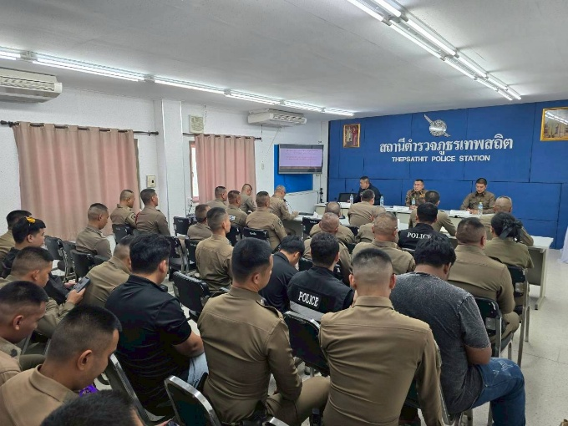

วันที่ 4 มิถุนายน 2569 เวลา 10.00 น. พ.ต.อ.อลงกรณ์ คลังเงิน ผกก.สภ.เทพสถิต ประชุมคณะทำงานขับเคลื่อนในการยกระดับการประเมินคุณธรรมและความโปร่งใสของหน่วยงาน One Stop Service และ OIT ตัวแทนสายงานละ 2 นาย เพื่อเตรียมการประเมิน IIT EIT และ OIT รวมทั้งศึกษาและวิเคราะห์กรอบการประเมิน และประเด็นที่สถานีตำรวจภูธรต้องปรับปรุงและพัฒนาโดยเร่งด่วน ในการเตรียมความพร้อมรับการประเมินฯและกำหนดมาตรการ/กิจกรรมในการดำเนินงานยกระดับคุณภาพการให้บริการ
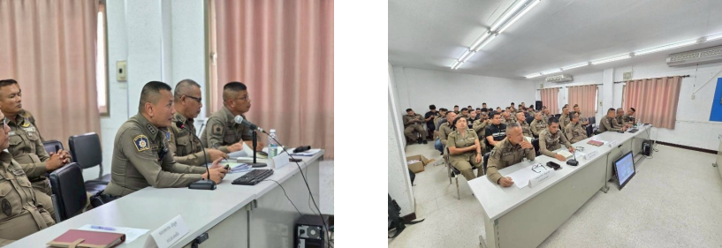

พ.ต.อ.อลงกรณ์ คลังเงิน ผกก.สภ.เทพสถิต และเจ้าหน้าที่ตำรวจ สภ.เทพสถิต ได้ร่วมกับชาวบ้าน หมู่บ้านเทพอวยชัย ม.16 ต.บ้านไร่ อ.เทพสถิต จ.ชัยภูมิ จัดกิจกรรมการพัฒนาและการบริการประชาชนเพื่อยกระดับภาพลักษณ์และต่อต้านการทุจริต ของ สถานีตำรวจภูธรเทพสถิต
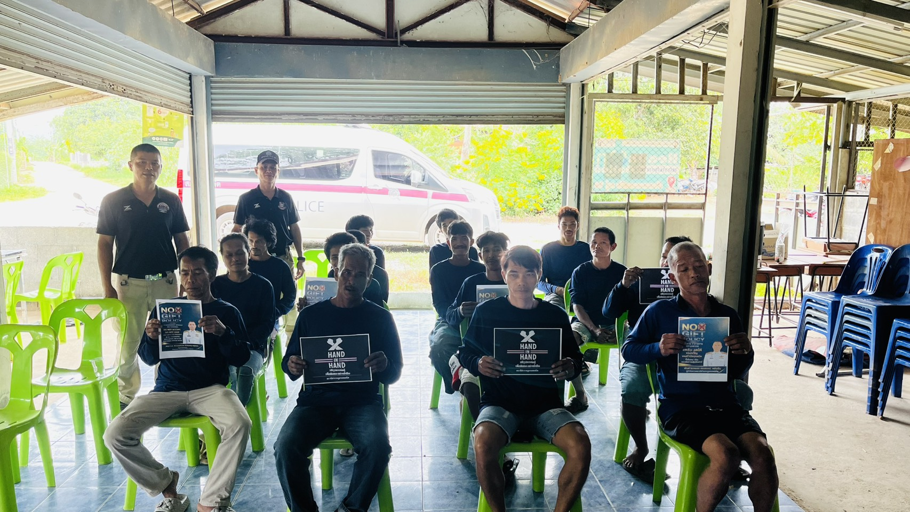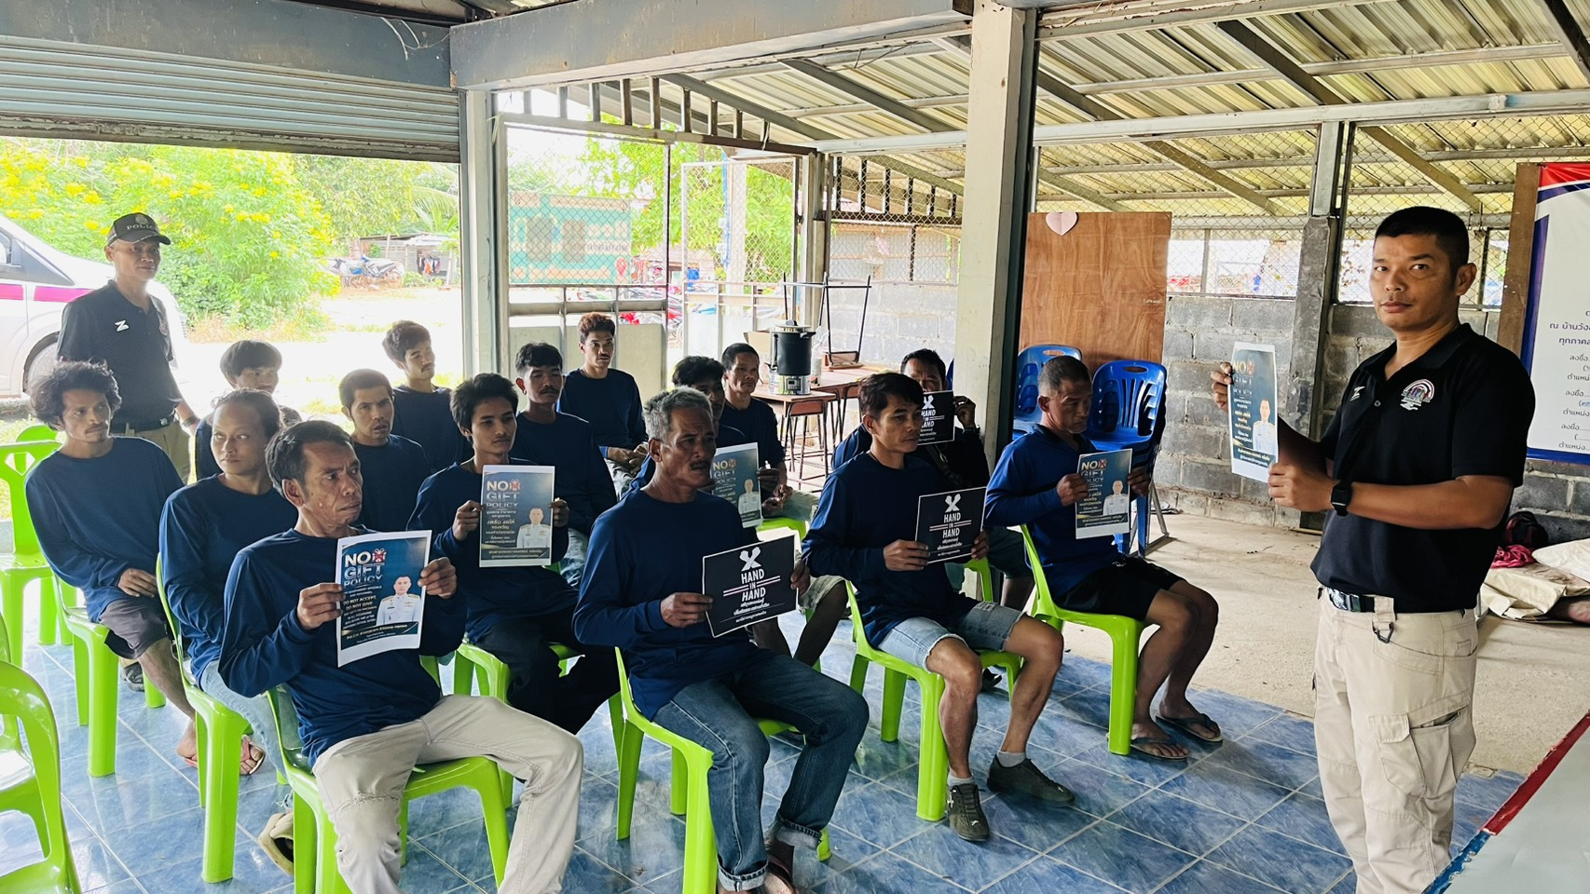

เจ้าหน้าที่ตำรวจภูธรเทพสถิต ได้ให้ผู้ที่มาติดต่อราชการ ทำการประเมินการได้รับการบริการของสถานีตำรวจภูธรเทพสถิต
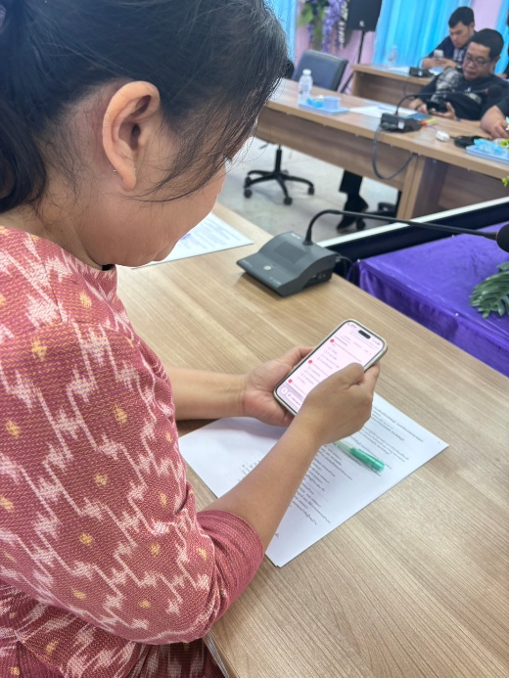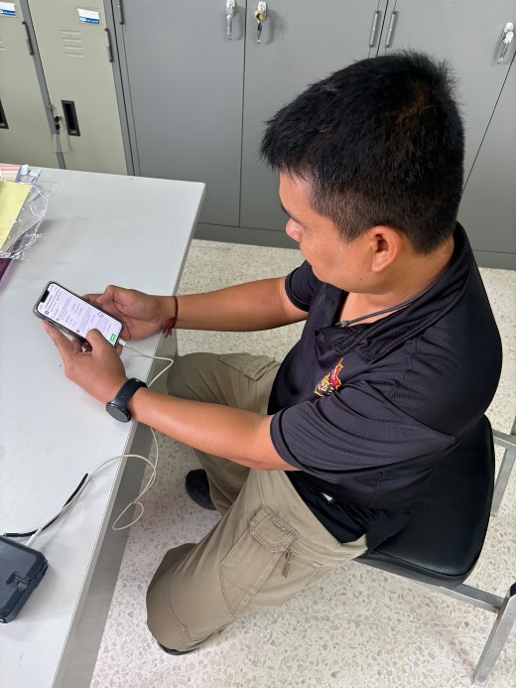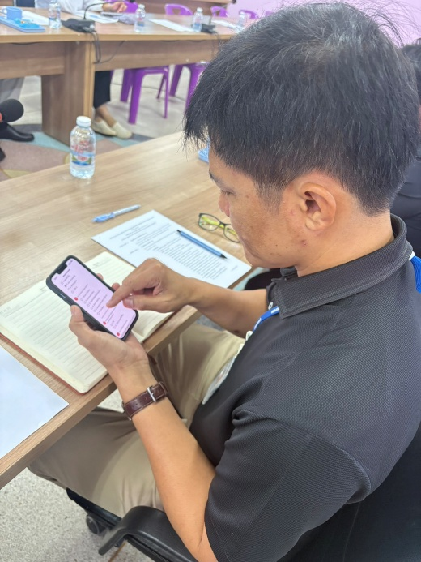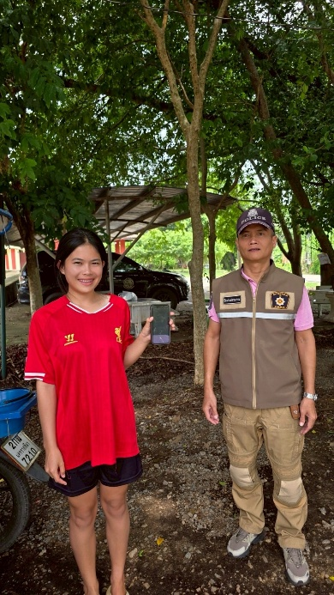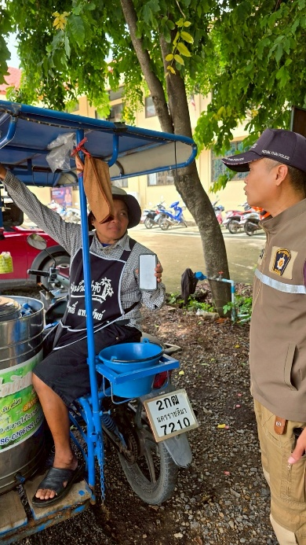
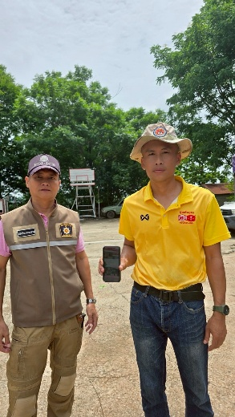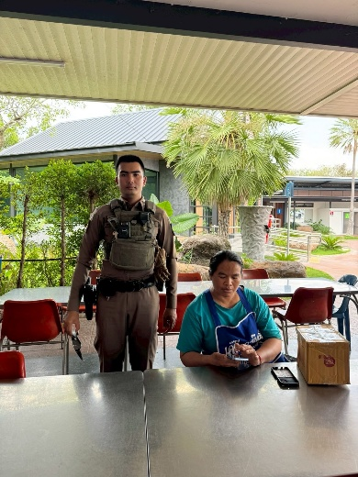
สถานีตำรวจภูธรเทพสถิต ได้ให้การบริการ อำนวยความสะดวกแก่ประชาชนที่มาติดต่อราชการ เพื่อยกระดับภาพลักษณ์ที่ดีแสดงถึงความสุจริตของสถานีตำรวจภูธรเทพสถิต
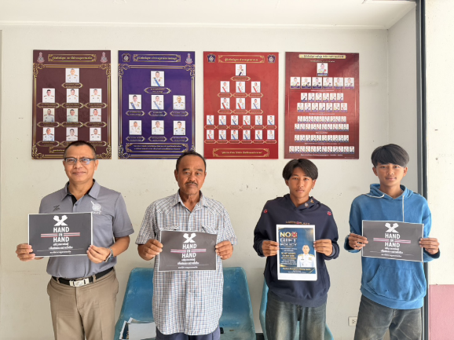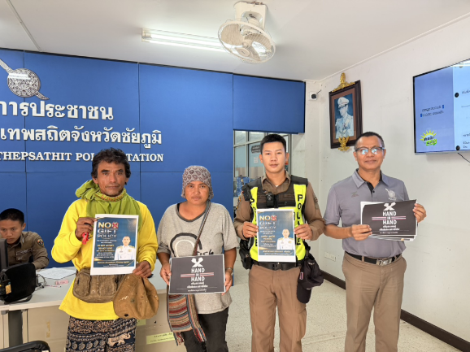

พ.ต.อ.
(อลงกรณ์ คลังเงิน)
ผู้กำกับการสถานีตำรวจภูธรเทพสถิต

